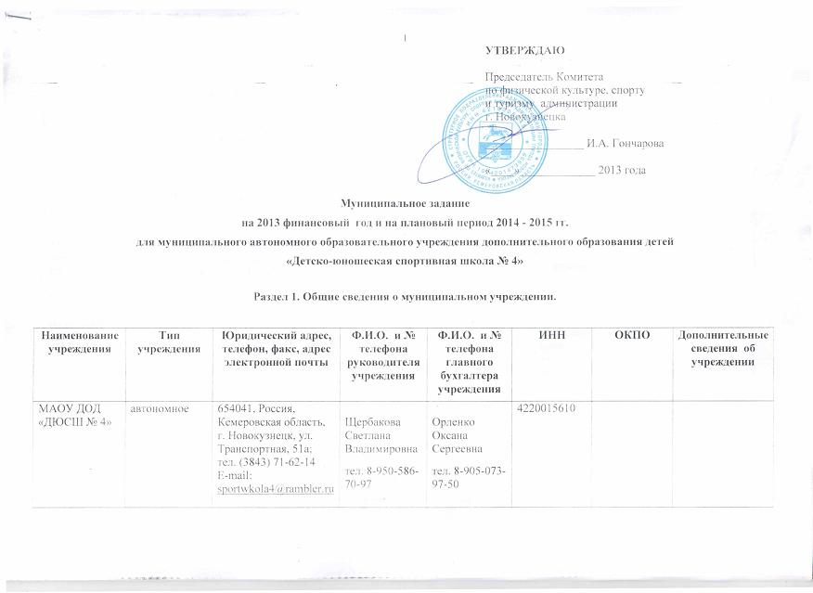

Раздел 2. Муниципальные услуги.

2.1. Общие сведения об оказываемых муниципальных услугах.
Наименование муниципальных услуг. | Потребители муниципальных услуг | Реквизиты нормативного правового акта, определяющего порядок оказания муниципальной услуги | Орган, устанавливающий цены (тарифы) на платные услуги | Основания для досрочного прекращения исполнения муниципальных услуг | Дополнительные сведения
1. Услуги, оказываемые бесплатно (или с частичной оплатой)
1.1. Реализация программ дополнительного образования физкультурно-спортивной направленности в ДЮСШ и СДЮСШОР детям, подросткам и молодежи | 1.1. Дети, подростки в возрасте от 6 до 18 лет, молодежь в возрасте до 24 лет | 1.1. Постановление  администрации города Новокузнецка  от 30.11.2010г. № 114 «О совершенствовании  правового положения муниципальных учреждений» с изменениями от 12.09.2011г. № 138  Соглашение о порядке и условиях предоставления субсидий муниципальному автономному учреждению от 10.01.2013 г.  Дополнение к соглашению от 15.02.2013 г. |  | 1.1. Реорганизация или ликвидация Учреждения.  Учреждение не обеспечивает выполнение задания или имеются основания предполагать, что задание не будет выполнено в полном объеме
2. Услуги, оказываемые за плату
2.1. - | - | - | - | - | -

2.2. Объем муниципальных услуг в натуральных показателях.
Наименование услуги | Наименование  показателя | Единица  измерения | Значение показателей объема муниципальной услуги
Наименование услуги | Наименование  показателя | Единица  измерения | Отчетный год (2012) | Текущий  финансовый  год (2013) | Плановый период
 |  |  |  |  | 2014 | 2015 | 2016
1. Услуги, оказываемые бесплатно (или с частичной оплатой)
1.1. Реализация программ дополнительного образования физкультурно-спортивной направленности в ДЮСШ и СДЮСШОР детям, подросткам и молодежи | 1. Среднегодовая численность обучающихся | чел. | 563 | 558 | 558 | 558 | 558
 | 2.Стоимостной показатель:  2.1. Оказание муниципальных услуг  2.2. Содержание имущества | руб.  руб. | 9 916 845,08  212 289,56 | 10 610 600,0  98 400,0 | 10 853 900,0  113 730,72 | 10 969 800,0  121 032,0 | 10 969 800,0  121 032,0
2. Услуги, оказываемые за плату
2.1. - | - | - | - | - | - | - | -
2.3. Показатели, характеризующие качество муниципальных услуг.
Наименование услуги | Наименование показателя  качества | Единица  измерения | Значение показателя качества  муниципальной услуги
1. Услуги, оказываемые бесплатно (или с частичной оплатой)
1.1. Реализация программ дополнительного образования физкультурно-спортивной направленности в ДЮСШ и СДЮСШОР детям, подросткам и молодежи | 1.Общее количество обучающихся | чел. | 558
 | 2.Доля обучающихся перешедших на очередной этап обучения | % | 81
 | 3. Количество обучающихся, занявших призовые места на спортивных мероприятиях разного уровня:  - регионального  - Всероссийского  - Международного | чел. | 25  3
 | 4. Количество обучающихся на этапе высшего спортивного мастерства | чел. | 1
 | 5. Численность обучающихся, поступивших в учреждения СПО и ВПО на специальности физкультурно-спортивной направленности | чел. | 7
 | 6. Количество спортсменов-разрядников, подготовленных за отчетный год:  - 1 разряд  - КМС  - МС  - МСМК  - ЗМС | чел. | 1  1
 | 7. Количество научно-методических разработок:  - количество проведенных семинаров и конференций  - количество методических материалов и рекомендаций, аудиовизуальных материалов и т.д.  - количество работников учреждения, принявших участие в научно-практических конференциях различного уровня за отчетный год  - количество работников, прошедших курсовую подготовку и аттестацию | чел. | 4
 | 8. Наличие всей необходимой нормативно-правовой документации:  - наличие актов приемки учреждения к новому учебному году  - содержание помещений и прилегающих территорий в соответствии с требованиями СанПиН  - наличие заключения Госпожнадзора МЧС РФ  - наличие санитарно-эпидемиологического заключения | наличие | да  да  да  да
2. Услуги, оказываемые за плату
2.2. - | - | - | -

2.4. Предельные цены (тарифы) на оплату муниципальных услуг.
Наименование услуги | Реквизиты нормативных правовых актов, устанавливающих размер платы за муниципальные услуги | Единица  измерения | Цена (тариф) за единицу услуги, руб.
Наименование услуги |  | Единица  измерения | Отчетный год (2012) | Текущий  финансовый год (2013) | Плановый период
 |  |  |  |  | 2014 | 2015 | 2016
1. Услуги, оказываемые за плату частично

1.1. - | - | - | - | - | - | - | -
2. Услуги, оказываемые за плату
2.1. - | - | - | - | - | - | - | -

2.5. Порядок контроля за исполнением муниципальных услуг.
Наименование услуги | Форма контроля | Периодичность | Орган местного самоуправления, осуществляющий контроль за исполнением муниципальных услуг
1. Услуги, оказываемые бесплатно (или с частичной оплатой)
1.1. Реализация программ дополнительного образования физкультурно-спортивной направленности в ДЮСШ и СДЮСШОР детям, подросткам и молодежи | 1.1. отчет Учреждения о выполнении задания;  получение по письменному запросу документов и другой информации о ходе выполнения задания;  проверка выполнения задания, включая качество, объем и порядок оказания услуг;  проверка использования финансовых средств и материальных ресурсов, выделенных на выполнение задания. |  | 1.1. Комитет по физической культуре, спорту и туризму или иные уполномоченные органы администрации города Новокузнецка
2. Услуги, оказываемые за плату
2.2. - | - | - | -

Раздел 3. Выполнение муниципальных работ.
3.1. Общие сведения о муниципальных работах.
Наименование муниципальных работ | Потребители муниципальных работ | Реквизиты нормативного правового акта, определяющего порядок оказания муниципальной работы | Орган, устаналиваю-щий цены (тарифы) на платные работы | Основания для досрочного прекращения исполнения муниципальных работ | Дополнитель-ные сведения
1. | - | - | - | - | -
2. | - | - | - | - | -
3. | - | - | - | - | -
3.2. Характеристика муниципальных работ.
Наименование  работы | Содержание работы | Значение показателей объема  муниципальной работы
Наименование  работы | Содержание работы | Текущий  финансовый  год (2012) | Плановый период
Наименование  работы | Содержание работы | Текущий  финансовый  год (2012) | Год 2013 | Год 2014 | Год 2015
1. - | - | - | - | - | -
2. - | - | - | - | - | -
3.3. Порядок контроля за исполнением муниципальных работ.
Наименование работы | Форма контроля | Периодичность | Орган местного самоуправления, осуществляющий контроль за исполнением муниципальных работ
1. - | - | - | -
2. - | - | - | -

